Ultrakompakt, extrem stabil und voll-isoliert

Neuer Vollschutz-Vorschubkoffer von Lorch für den anspruchsvollen Praxiseinsatz
Mit kompakten Abmaßen, geringem Gewicht und robuster Bauweise bietet die Lorch Schweißtechnik GmbH einen neuen Vollschutz-Vorschubkoffer, der auch bei extremen Arbeitsbedingungen perfekte Schweißergebnisse garantiert. Entwickelt wurde der innovative Drahtvorschubkoffer sowohl für die S- als auch für die MicorMIG-Serie.
In besonders herausfordernden Arbeitsumgebungen wie beispielsweise beim Schiffbau, der Großkomponentenfertigung, im Behälterbau oder der Industriefertigung kann es bei Schweißarbeiten sehr schnell eng und körperlich anstrengend werden. Das stellt sowohl an den Schweißer als auch an das Equipment hohe Anforderungen. Speziell dafür hat Lorch den neuen Vollschutz-Vorschubkoffer MF-10 entwickelt: Mit seinen ultrakompakten Abmaßen von 620 x 245 x 310 Millimetern (L x B x H) ist er mit einer 200-Millimeter-Spule (D200) bestens mannlochtauglich und dank seines geringen Gewichts von knapp 10 Kilogramm auch über längere Strecken problemlos zu transportieren. Im Gegensatz zu herkömmlichen Koffern aus Metall besteht der MF-10 aus Hochleistungskunststoff. Er ist daher voll-isoliert und auch für knifflige und sicherheitstechnisch anspruchsvolle Einsatzgebiete bestens geeignet. Dank seiner extremen Stabilität und Robustheit hält er einem Fall aus 60 Zentimetern Höhe problemlos stand und übererfüllt damit die Norm von 25 Zentimetern deutlich.
Der freie Zugang zu den werkzeuglosen Schnellverschlüssen des Schlauchpaketes und eine bedienerfreundliche Arretierung und Zugentlastung gewährleisten zudem, dass das Zwischenschlauch-paket leicht gewechselt werden kann. Die transparente Spulengehäuseabdeckung ermöglicht es dem Schweißer jederzeit und problemlos den Restdraht auf der Spule zu prüfen. Und eine integrierte Innenbeleuchtung speziell bei der MicorMIG-Variante erlaubt selbst bei schlechten Lichtverhältnissen ein einfaches Einlegen und Wechseln der Drahtrolle.
Auch der Tragegriff des Koffers wurde für den harten Praxiseinsatz optimiert: Er liegt beim MF-10 immer über dem Schwerpunkt des Drahtvorschubkoffers. Durch die Orientierung des Griffs und dem dadurch ergonomischen Winkel wirkt beim Tragen kein Drehmoment auf das Handgelenk. So wird der Schweißer beim einhändigen Tragen und beim Durchreichen durch ein Mannloch bzw. Herunterreichen von einem Gerüst sehr entlastet.
Der neue MF-10-Vollschutz-Vorschubkoffer ist insgesamt in vier Varianten verfügbar. Zwei Varianten für die MicorMIG-Serie mit jeweils einem Drahtspulengehäuse von 200 Millimetern (D200) und 300 Millimetern (D300) und ausgestattet mit dem ControlPro Bedienfeld. Für die Schweißgeräte der S-Serie gibt es den Vollschutz-Vorschubkoffer MF-10 mit dem XT-Bedienfeld jeweils auch mit kleinem (D200) und großem (D300) Spulengehäuse.

Die Lorch Schweißtechnik GmbH ist einer der führenden Hersteller von Lichtbogen-Schweißanlagen für industrielle Anwendungen, das anspruchsvolle Metallhandwerk sowie für den Einsatz in der Automation mit Robotern und kollaborativen Robotersystemen. Seit über 60 Jahren werden Lorch Qualitätsanlagen in Deutschland in einer der weltweit modernsten Schweißanlagenfertigungen hergestellt und in mehr als 60 Länder exportiert. Die Schweißtechnik von Lorch vereint großen Praxisnutzen, einfachste Bedienung sowie hohe Wirtschaftlichkeit und setzt im Markt neue technologische Standards.

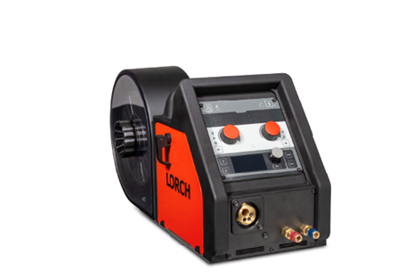

Abb.1 Ultrakompakt und extrem leicht: Der neue Drahtvorschubkoffer MF-10 von Lorch Schweißtechnik für die MicorMIG- Serie.

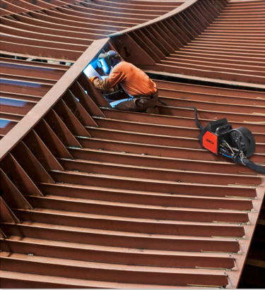
Abb.2 Speziell für den harten Arbeitseinsatz im Schiffbau und der Großkomponentenfertigung konzipiert, meistert der neue Drahtvorschubkoffer MF-10 jedes noch so ungewöhnliche Anwendungsszenario.

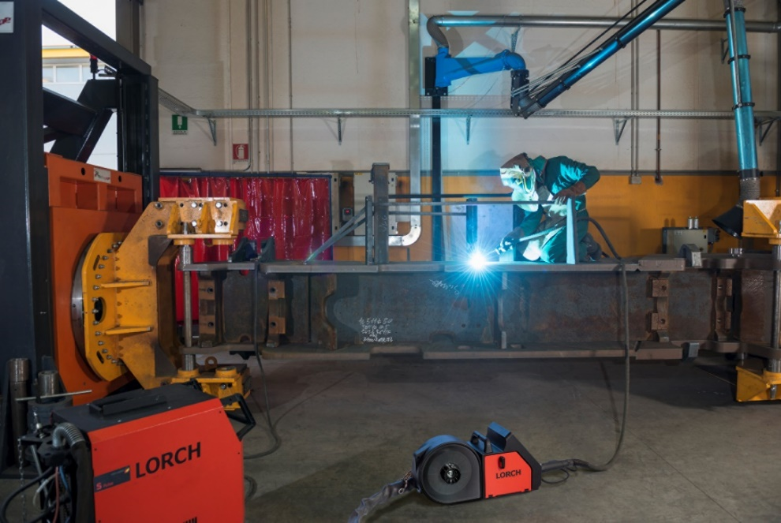
Abb.3 Bis ins kleinste Detail ist der neue Koffer aus Hochleistungskunststoff auf den optimalen Praxiseinsatz ausgerichtet und das Design entsprechend optimiert.

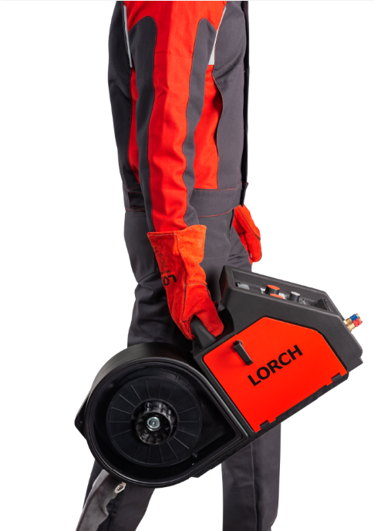
Abb.4 Optimierter Tragekomfort: Der Griff des MF-10 liegt immer über dem Schwerpunkt des Drahtvorschubkoffers – der Schweißer wird beim einhändigen Tragen enorm entlastet.

Pressekontakt:
Lorch Schweißtechnik GmbH
Lisa Michler
T +49 7191 503-0
F +49 7191 503-199
Im Anwänder 24–26
71549 Auenwald
Germany
Abdruck frei. Belegexemplar erbeten.

